Во рамки на заложбата за професионално известување за ЛГБТИ заедницата и почитување на нивните права без дискриминаторски и дерогирачки говор, на 20 март беше промовирана Декларација за етичко и професионално известување за теми поврзани со ЛГБТИ.

Иницијатори на овој  документ се Коалицијата Маргини, Советот за етика во медиумите, Здружението на новинари на Република Македонија и Агенцијата за аудио и аудиовизуелни медиумски услуги.

# **Македонија во име на земјите од Западен Балкан настапи пред ЕРГА**



На состанокот, за прв пат беа слушнати ставовите на регулаторите од Западен Балкан. Во нивно име, директорот на Агенцијата за аудио и аудиовизуелни медиумски услуги, Зоран Трајчевски, истакна дека вестите и информациите не познаваат физички граници, поради што особено е важна билатералната и регионалната соработка и поттикнување дискусија за важни регулаторни прашања.

Претставниците на Групата на европски регулатори за аудиовизуелни медиумски услуги (ЕРГА) на 22 и 23 март во Загреб, разговараа за справувањето со напливот на лажни вести и за важноста на регионалната и пошироката соработка во поглед на размена на искуства и добри практики. За прв пат на состанок на ЕРГА, присуствуваше и еврокомесар за дигитална економија и општество, во чија надлежност се и медиумите. Еврокомесарката Марија Габриел ја истакна неопходноста земјите од Западен Балкан во рамки на своите евроинтеграциски аспирации да пристапат кон усогласување на нивната легислатива во аудиовизуелната област со Европската директива за аудиовизуелни медиумски услуги. Таа истакна дека најголема полза ќе имаат гледачите и слушателите, а истовремено тоа ќе придонесе за поттикнување на конкурентноста во медиумската сфера.

# **Промовирани ТВ и радио спотови против сексизмот во медиумите и истражување за родот во телевизиските програми во 2017**



На настанот беа презентирани два ТВ и еден радио спот, изработени во рамки на медиумската кампања „Сексизмот понижува“, чија цел е подигнување на свеста кај јавноста и кај медиумските работници за важноста на родовата еднаквост и надминување на родовите стереотипи и предрасуди. Имајќи предвид дека станува збор за кампања од јавен интерес, Агенцијата им посочи на медиумите, бесплатно да ги емитуваат на својата програма. Спотовите се објавени на YouTube каналот и Facebook страната на Агенцијата.

# **Промовирана Декларација за етичко и професионално известување за теми поврзани со ЛГБТИ заедницата**

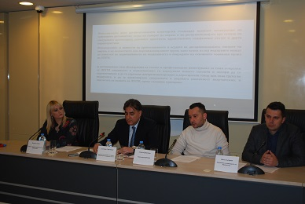 Декларацијата како формален акт треба да придонесе за спречување на стигматизирачки говор кон оваа група во медиумите и промовирање на сексуалната и родовата различност, вклучително и заштитата на правата на ЛГБТИ заедницата. Принципите кои се опфатени во Декларацијата се однесуваат на воздржување од и осуда на говорот на омраза врз основа на сексуална ориентација, родов идентитет или која било припадност на историски и општествено маргинализирана група.

Со цел да се сврти вниманието на медиумите кон препознавање на важноста на информирањето за родовите прашања, како и да се поттикне надминување на родовите стереотипи, Агенцијата на 1 март ги претстави резултатите од истражувањето за родот во телевизиските програми во 2017 година и промовираше ТВ и радио спотови против сексизмот во медиумите. Истражувањето за застапеноста на родот во телевизиските програми се состои од две анализи – едната за родовите прашања во програмските концепти и содржини на дневно-информативните емисии на телевизиите на национално ниво, а другата за начинот на прикажување и претставување на жените и мажите во рекламите.

**Mарт, 2018г. Бр. 03/2018**

Агенцијата на 28 март го одржа првиот јавен состанок за 2018 година. За спроведените активности согласно Годишната програма за работа говореше д-р Зоран Трајчевски, директор на Агенцијата, кој ги презентираше реализираните активности во изминатото тромесечие – надзорите врз радиодифузерите, операторите на јавни електронски комуникациски мрежи и издавачите на печатени медиуми; изречените мерки; изработените истражувања, активностите на полето на меѓународна соработка и други активности.

**Одржан првиот јавен состанок на Агенцијата за 2018 година**

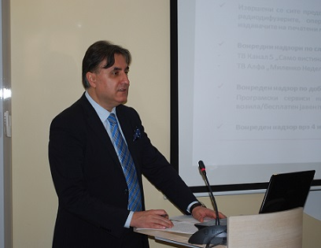

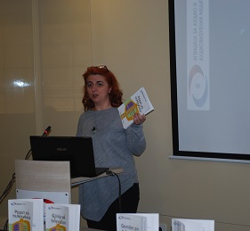

Присутните имаа можност да ги проследат и наодите од истражувањето на мислењето на публиката за радио и ТВ програмите во Република Македонија, спроведено во периодот ноември – декември 2017 година. Истражувањето содржи податоци за ставовите на публиката за застапеноста и квалитетот на одделни програмски содржини на програмските сервиси на домашните телевизиски и радиостаници, степенот на задоволство со програмската понуда, начинот на којшто публиката ги користи медиумите, најгледани/најслушани програмски содржини. Истражувањето нуди податоци и за учеството и претставувањето на младите во медиумите и застапеност на лицата со различна сексуална ориентација.

Делегација на Агенцијата за аудио и аудиовизуелни медиумски услуги и претставници на регулаторното тело за медиуми на Република Албанија (АМА), на 30 март во Тирана, договорија продлабочување на меѓусебната соработка и зголемена размена на искуства во областа на медиумската регулацијата.

На билатералната средба, двете регулаторни тела разговараа за искуствата поврзани со процесот на дигитализација на телевизиите, мониторингот на медиумски содржини, авторските права, рекламирањето, како и развојот на медиумите и технолошките иновации во тој правец. Во рамки на средбата, беше остварена и посета на националната телевизија Топ Чанел, Албанија.

**Билатерална средба помеѓу регулаторните тела на Република Македонија и Република Албанија во Тирана**

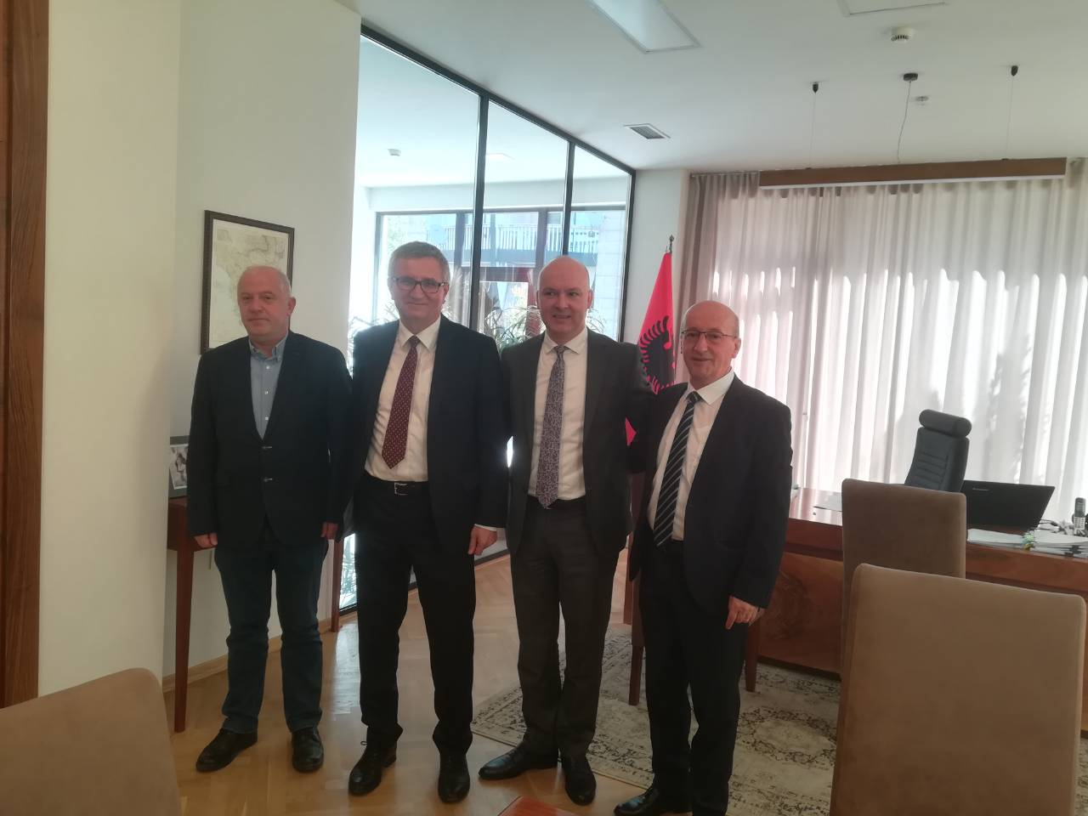

Двете страни констатираа дека има простор за унапредување на билатералните односи, посебно за заеднички прашања од интерес и во таа насока најавија потпишување на меморандум за сработка.

На состанокот беа промовирани и публикациите кои ги издаде Агенцијата, а се однесуваат на родовите прашања во ТВ програмите. Трите Збирни публикации со годишни истражувања кои говорат за присуството и претставувањето на родовите во програмите на националните телевизии во период од 2012-2016 година, се издадени на македонски, албански и англиски јазик. Збирните публикации содржат пет истражувања и една мета-анализа која ги покажува трендовите во поглед на родот и медиумите. На настанот беше промовирана и публикацијата за родот во телевизиските програми во 2017 година, која се состои од две анализи од кои едната покажува дали, колку и на каков начин се присутни родовите прашања, а другата ја дава сликата за начинот на кој се претставени и прикажани родовите во програмите. Анализите во оваа публикација, исто така, се на македонски, албански и англиски јазик.



**Надзори врз радиодифузери**

Агенцијата спроведе редовен програмски надзор врз програмските сервиси на Македонско радио МРА 1, МРА 2 и МРА 3, за обврските кои се однесуваат на правилата за: емитување комерциjални комуникации; обезбедување квизови или други облици на наградно учество; користење телефонски услуги со додадена вредност и телефонско гласење; емитување игри на среќа; времетраење на дневно емитување и за обврските за музика и изворно создадени програми. Со надзорот не се констатирани прекршувања. За истите програмски сервиси, спроведен е и редовен административен надзор за обврските кои се однесуваат на импресум, информации достапни до корисниците и идентификација на радиодифузер. Прекршување е констатирано само на програмата на МРА 1.

Вонредниот надзор извршен по службена должност врз емисијата „Миленко Неделковски шоу“ емитувана на ТВ Алфа, на 27 јануари 2018 година, покажа дека во ова издание се изнесени повеќе изјави и ставови со кои се поттикнува и шири дискриминација, нетрпеливост и омраза врз основа на етничка припадност. Имајќи предвид дека во Законот не е предвидена мерка за вакво прекршување, Агенцијата, снимките од емисијата и Писмениот извештај од извршен програмски надзор, ги достави до Основното јавно обвинителство Скопје и до Комисијата за заштита од дискриминација за нивно понатамошно постапување. Извршен е и вонреден програмски надзор врз емисијата „Само вистина“, емитувана на 28 февруари 2018 година на ТВ Канал 5, пришто се утврди дека во емисијата се изнесени стереотипи и предрасуди врз основа на пол, конкретно поврзани со жените и нивниот брачен статус, што преставува прекршување на начелото за вршење дејност, во делот што се однесува на слободите и правата независно од полот. За ова прекршување, Агенцијата на ТВ Канал 5 и достави писмено укажување.

За почитувањето на обврските од Правилникот за минимални технички, просторни, финансиски и кадровски услови за добивање дозвола за радио или телевизиско емитување, извршен е вонреден административен надзор врз Телеканал А1 од Струмица. Поради непочитување на минималните кадровски услови на радиодифузерот му е одземена дозволата за телевизиско емитување.

**Надзори врз оператори на јавни електронски комуникациски мрежи**

Агенцијата изврши редовен програмски надзор врз кабелските оператори КДС-КАБЕЛ НЕТ, СПАЈДЕР-НЕТ, МУЛТИМЕДИА-НЕТ, КАБЕЛ, Македонски Телеком, РОБИ и СКУПИ КАБЛЕ, за законските одредби кои се однесуваат на обврските за регистрација на програмските сервиси во Агенцијата и за титлување на македонски или на јазикот на заедницата која не е мнозинство во РМ. Кај овие оператори не се констатирани прекршувања.

**Надзори врз печатени медиуми**

Вонреден административен надзор извршен е врз месечните магазини „Јени Балкан“; „Испрати рецепт“; „Story“; магазините на албански јазик „Мини Либи“ и „Либи“, и неделниот весник на турски јазик Јени Балкан Хафтал’к Билтен, за обврските за објава на податоци за седиште, уредништво, печатница, тираж и датум на печатење или препечатување. Надзорот покажа дека ја исполниле обврската од Законот за медиуми.

**Соопштенија за јавност на Агенцијата**

Во март, во два наврати беше упатена реакција до јавноста, во однос на вербален напад и попречување во работењето на медиумските работници. Едната осуда се однесуваше на заканите упатени кон Претседателот на Здружението на новинарите Насер Селмани, а другата следеше по информација на ТВ 21, дека нивен новинар бил спречен да постави прашање на прес-конференција во Министерството за надворешни работи.

Преку соопштение за јавност, беа демантирани наводите на министерот Роберт Поповски, искажани на Јавна дискусија одржана на 2 март 2018 година во Владата на Република Македонија, дека Агенцијата со години не функционирала и не си ги вршела надлежностите, во контекст на реемитување странски програмски сервиси без авторски права.

Агенцијата се приклучи кон иницијативата на Владата на РМ за отчетност на трошоците на носителите на јавни функции и ги објави трошоците на директорот за втората половина на 2017 година.

**АГЕНЦИЈА ЗА АУДИО И АУДИОВИЗУЕЛНИ МЕДИУМСКИ УСЛУГИ**

**НА РЕПУБЛИКА МАКЕДОНИЈА**

**Тел. (02) 3103400 факс: (02) 3103401**

**е-пошта:** [**contact@avmu.mk**](mailto:contact@avmu.mk) **веб страница:** [**www.avmu.mk**](http://www.avmu.mk)